Présentation du Collège Économique
« Petre S. Aurelian »
Brève histoire du collège
« L’obligation d’un citoyen est de connaître son pays. Être roumain sans connaître l’histoire et la géographie de la Roumanie, ses forces productives, l’état de son économie, ses richesses naturelles, c’est prouver de l’indifférence. »Petre S. Aurelian

Notre lycée est situé dans la ville de Slatina, une petite vile, au sud de la Roumanie. Le Lycée a été fondé en 2000 etle nom qu'il a adopté rend hommage à l’académicien, Petre Sebesanu Aurelian. Il a été un illustre économiste et homme politique.
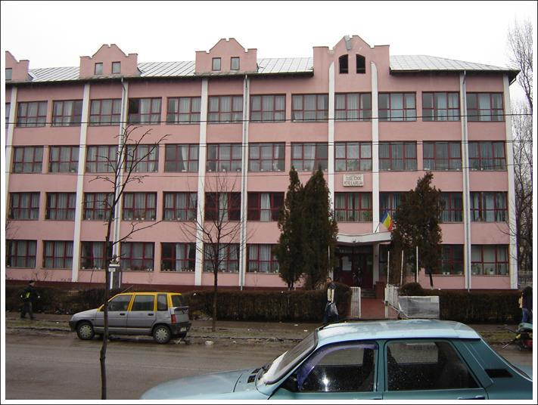
Le développement économique de la ville Slatina a demandé la nécessité de la préparation des spécialistes dans ce domaine. Les premières informations sur l’enseignement économique se trouve dans le catalogue du Collège de Slatina et dans l’annuaire de 1901-1902.
En 1922, à l’aide du Comité de l’enseignement d’Olt, de quelques commerçants et des chefs politiques Alexandru et Vasile Alimăşteanu, Le Ministre de L’Instruction Publique a approuvé la fondation d’une École Élémentaire de Commerce.
Le 19 septembre 2000- la création du Lycée technologique « Petre S. Aurelian ».
L’année 2000 représente l’année de la réalisation d’un idéal, celui du développement de l’enseignement économique. Notre établissement représente le lycée le plus important de notre région.

Structure de l’école

Dans le Collège Économique« Petre S. Aurelian” » de Slatina il y a 3cycles d’étude: le lycée,l’école professionnelle et l’école post-secondaire. Au lycée on a la possibilité de s’inscrire aux profils suivants: comptabilité, commerce, esthétique et hygiène du corps humain, industrie textile, tourisme et alimentation. Au premier profil prédominent les cours de comptabilité, économie, connaissance de l’entreprise. Au profil commerce se réunissent surtout les élèves qui veulent travailler dans le domaine de ventes des produites. Le profil esthétique et hygiène du corps humain attire les élèves qui veulent devenir stylistes et coiffeurs. Le profil industrie textile attire les élèves qui veulent devenir stylistes vestimentaire. Pour les passionnés de la gastronomie, le profil tourisme et alimentation leur assurent de solides connaissances pour travailler dans le domaine de l'hôtellerie-restauration. L’école professionnelle offre aux élèves la possibilité d’exercer les métiers comme: cuisinier et vendeur.
L’école post-secondaire s’adresse aux jeunes qui ont obtenu le diplôme de bac et qui veulent exercer les métiers d’agent commercial, agent douanier, agent de gestion et agent de gestion des services alimentaires et d’hébergement.
Dans le lycée, étudient 1200 élèves qui sont prépares par 100 professeurs. Dans le lycée, il y a 2 salles d’informatique, un laboratoire multimédia, un laboratoire de biologie, un laboratoire de chimie, un laboratoire de physique, une bibliothèque, une salle de gym, des terrains de basket et de football, le cabinet du conseiller en orientation/psychologue scolaire, cabinet médical. Les cours se déroulent en deux séries: le matin, de 7.30h à 13.20h, pour les 10e et 12e classes et l’après-midi, de 13.30h à 19.20h, pour les 9e et 11e classes.Une classe dure 50 minutes et après chaque classe il y a une pause de 10 minutes. Nos élèves étudient en première ou en seconde langue l’anglais ou le français.

Partenariat du lycée

L`ouverture culturelle du lycée a permis d`entamer des jumelages scolaires, ainsi que des voyages intéressants de découverte du monde européenne.
Le lycée a été partenaire avec des lycées d’autres pays européens –Pologne, Turquie, Lettonie, Hongrie pour la réalisation du projet Comenius “Traditions nationales et européennes dans le théâtre”-2010-2012. Notre école a des partenariats avec les agents économiques de notre département.
Revue scolaire

Les élèves du collège, coordonnés par leurs professeurs ont réalisé la revue “Proeco”. Ils publient des articles à différents sujets. Il y a aussi une rubrique dédiée à la langue française.
La préoccupation majeure de notre établissement est de développer chez ses élèves l'ambition, l'envie de réussir par le travail et de faciliter l’insertion sur le marché du travail et l’insertion aux études supérieures.

Mihăila Mădălina, XIIe I,
Collège Économique Petre S. Aurelian, Slatina, Roumanie

